**Занятие по чтению художественной литературы в старшей группе**

**«Учимся быть вежливыми. Заучивание стихотворения Р. Сефа «Совет»**

Составила воспитатель Томак Е.С.

**Цель:**сформировать общую культуру личности: навыки общения, правила этикета.

Подвести детей к осознанию необходимости соблюдать правила вежливости.

**Задачи:**

**Воспитательные:**

**-** формирование нравственного воспитания.

- закреплять знания детей о правилах поведения в общественных местах;

- воспитывать уважительное отношение к окружающим людям.

**Развивающие:**

- развивать доброжелательность, терпимость, понимание, взаимопомощь.

- развивать монологическую речь, умение рассуждать, доказывать;

**Образовательные:**

- обогащение словаря новыми словами

- формировать доброжелательные взаимоотношения между детьми.

**Работа над словарем:** приветствовать, счастливого пути, благодарю.

**Методические приемы:**беседа, чтение стихотворения, дидактическая игра, сюжетно-ролевая игра, малоподвижная игра, иллюстративный материал

**Ход занятия.**

1. **Вводная часть. Организационный момент.**

**Воспитатель:**

Собрались все дети в круг,

Я твой друг и ты мой друг,

Крепко за руки возьмемся

И друг другу улыбнемся.

Доброе утро, дети! Я рада вас всех видеть! Как ваше настроение?

**Дети:** Доброе утро! Хорошее! Мы тоже очень рады Вас видеть!

**Воспитатель:**Очень хорошо!

Дыхательная гимнастика:

**"Сердитый ёжик".**Вдох, *сесть на корточки обхватив себя руками, голову опустив и произнести* "пых-пых-пых" -сердитый ёжик, *встать вдохнуть и выдохнуть* "фыр-фыр-фыр" -довольный ёжик. (3-5 раз).

**Воспитатель:**Ребятки, сели на свои места я прочту вас стихотворение, внимательно послушайте.

**«Доброе утро»**

Придумано кем-то

Просто и мудро.

При встрече здороваться:

- Доброе утро!

- Доброе утро!

Солнцу и птицам

Доброе утро!

Улыбчивым лицам.

И каждый становится

Добрым, доверчивым...

Пусть доброе утро.

Длится до вечера!

**Воспитатель:** Вам понравилось стихотворение?

**Дети:**Да!

**Воспитатель:** Какие слова вам из стихотворения запомнились больше всего? *Ответы детей.* Что это за слова? *Ответы детей.* Как вы думаете, о чем мы будем сегодня с вами говорить? *Ответы детей.* Правильно! Теперь посмотрите друг на друга и покажите, как бы вы поприветствовали друг друга? (пример ответа: Доброе утро\день\вечер! Здравствуй!).

**Воспитатель:**Умнички!

**Воспитатель:**Почему вежливые слова называют волшебными?

**Дети:**Потому что…. (услышав вежливое слово грустный человек становится веселым, злой-добрым и т.д.)

**Физкультминутка.**

Настроение упало (*опускают руки вниз*)

Дело валится из рук (*качают головой, встряхивают кистями рук*)

Но неважны нам печали (*махи руками*)

Если есть хороший друг (*поворачиваются друг к другу, протягивая руки*)

С делами справимся вдвоем (*пожимают руки*)

С облегчением вздохнем (*глубокий вдох-выдох*)

Настроение поднимем (*нагибаются и медленно выпрямляемся*)

И друг друга мы обнимем. (*обнимаются все*)

**2.Основная часть.**

 (воспитатель приглашает двух детей или более детей разыграть диалог, используя вежливые слова, помогает, если ребенок затрудняется)

давайте вспомним правила поведения, например, за столом, на улице, в автобусе, в магазине (ответы детей).

**Воспитатель:**Ребята, а теперь давайте вспомни, как правильно разговаривать в магазине.

-Давайте, мы отправимся в путешествие в «Страну Вежливости». А как нам найти туда дорогу?

Я вспомнила, ребята, у меня есть один знакомый Зайка, который живет в этой стране, ему нужно позвонить и спросить дорогу.

Любые обращения к незнакомым за помощью следует начинать с волшебных слов, простите или извините.

Послушайте, как нужно составить предложение при разговоре с Зайкой. Прежде всего нужно поздороваться, затем сказать :«Извините, вы не подскажете как попасть в «Страну Вежливости»? И Зайка должен ответить. Мы скажем : «Большое спасибо».

Теперь вы попробуйте задать вопрос, Зайке используя вежливые слова.

Два-три ребенка изображают разговор по телефону с Зайкой.

**Малоподвижная игра «Вежливые слова»**

**Воспитатель:**Детки, а давайте поиграем в игру «Вежливые слова».

(Встаем в круг и под музыку передаем мяч, музыка останавливается и тот, у кого мяч называет вежливое слово).

**Игра: «Подскажи словечко»**

(за правильные ответы воспитатель раздает цветы, звездочки).

**В:** а сейчас поиграем в игру «Подскажи словечко». Слушайте внимательно.

Говорить друзьям не лень,

Улыбаясь**… (добрый день)**

Друг другу на прощание

Мы скажем**… (до свидания)**

Друг друга не стоит винить,

Лучше скорее**…(извинить).**

До чего ж оно красиво

Слово доброе**…(спасибо).**

Когда виноваты, сказать спешите

-Прошу вас, пожалуйста**(извините).**

В чужой разговор никогда не встревай,

И взрослых ты лучше **… (не перебивай).**

Растает даже ледяная глыба

От слова теплого**… (спасибо).**

Зазеленеет старый пень,

Когда услышит… (**добрый день).**

Мальчик вежливый и развитый

Говорит, встречаясь**…(здравствуйте).**

Когда нас бранят за шалости,

Говорим… (**простите, пожалуйста)**

Все вы знаете, что дети иногда ссорятся, а это «очень опасно»: сразу появляются обида, грусть, раздражение и плохое настроение. Послушайте, стихотворение из нашего волшебного блокнота как опасно ссорится и что из этого бывает.

Чтение стихотворения Романа Сефа «Совет».

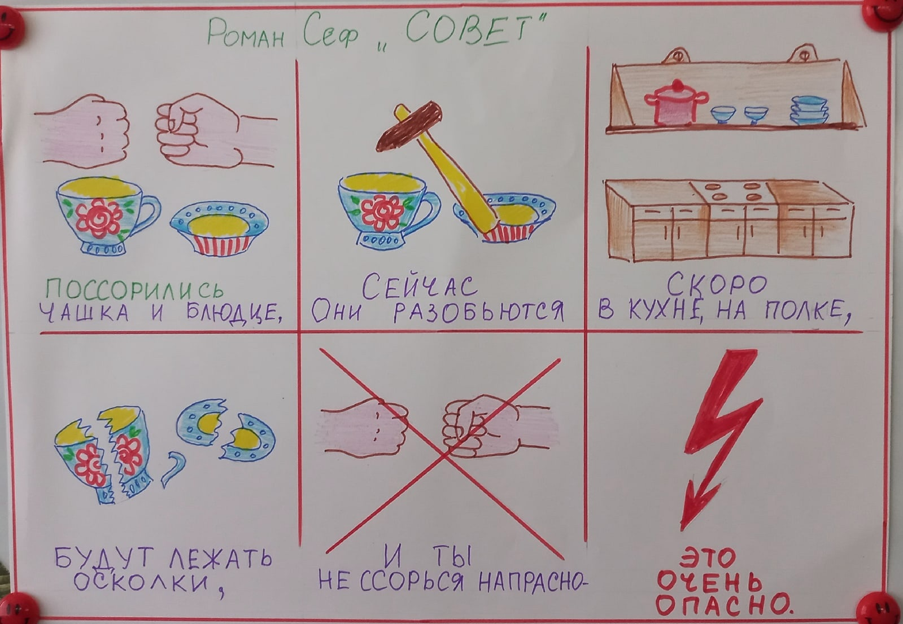

Что же может произойти после ссоры.

Ответы детей.

Я зачитываю стихотворение еще раз, а вы попробуйте за мной повторять.

Чтение стихотворения. Дети повторяют.

Физкультминутка.

Я ушел в свою обиду — дети шагают на месте, останавливаются.

И казал, что я не выйду — грозят пальцем,

Вот не выйду никогда — обнимают себя руками, голову наклонить к груди

Буду жить там навсегда — наклоны в стороны, руки – вперед.

Как вы думаете, почему обиделся мальчик. (Ответы детей).

Если он с кем-то поссорился, то его надо научить мириться с людьми.

-Где же мы с Вами сегодня были?

-В «Стране вежливости».

-Вы запомнили, что лучше не ссориться? А если поссорились, то обязательно попросите друг у друга прощения и помиритесь. Сейчас посмотрите друг на друга и улыбнитесь.

**3.Заключительная часть.**

**Подведение итогов.**

Ребята, вам понравилось занятие?

Чему мы научились сегодня?